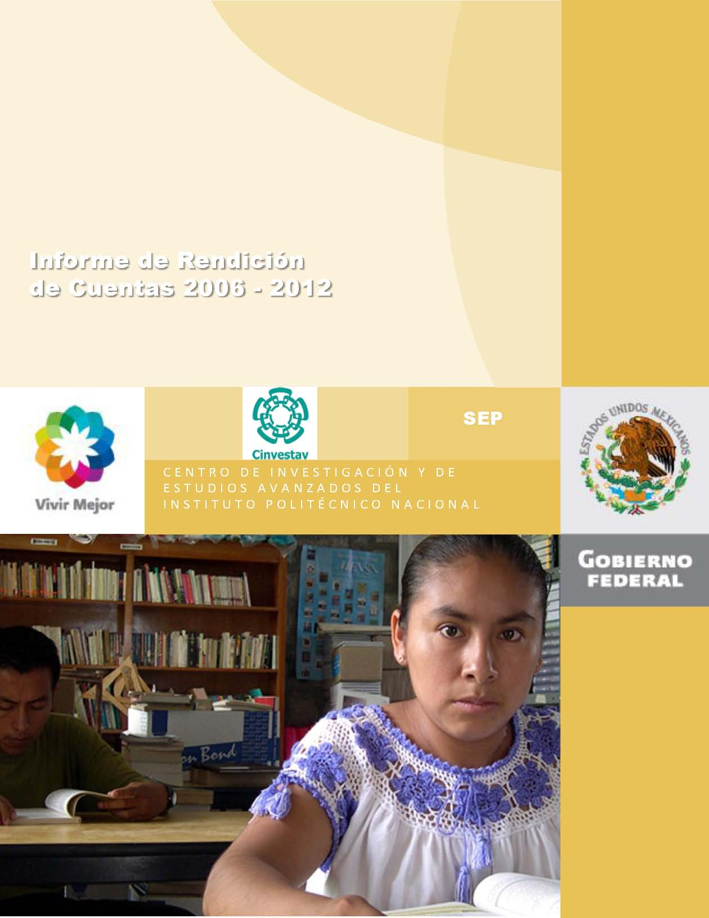

**Segunda Etapa**

**TABLA DE CONTENIDO**

TABLA DE CONTENIDO 1

Presentación 2

Marco legal: 2

Descripción de los servicios y funciones: 2

Objetivos institucionales y su vinculación con el plan de desarrollo 2007-2012: 3

Marco jurídico de actuación 3

Las acciones y los resultados relevantes obtenidos durante el periodo comprendido del 01 de enero al 30 de junio de 2012 8

Aspectos financieros y presupuestarios 22

Recursos humanos 32

Recursos materiales 33

Programa especial de mejora de la gestión 2008-2012 42

Programa nacional de rendición de cuentas, transparencia y combate a la corrupción 2008-2012 46

Ley federal de transparencia y acceso a la información pública gubernamental 48

Observaciones de auditorías realizadas por instancias fiscalizadoras 52

Procesos de desincorporación 52

Bases o convenios de desempeño 52

Otros asuntos relevantes 52

Acciones y compromisos relevantes en proceso de atención 53

**12.11.1 Presentación.**

12.11.1 Marco Legal.

Decretos

Decreto para realizar la entrega-recepción del Informe de los asuntos a cargo de los servidores públicos y de los recursos que tengan asignados al momento de separarse de su empleo, cargo o comisión, expedido por el Titular del Ejecutivo Federal y publicado en el diario Oficial de la Federación del 14 de Septiembre del 2005.

Acuerdos

Acuerdo para la Rendición de Cuentas de la Administración Pública Federal 2006-2012, expedido por el Titular del Ejecutivo Federal, y publicado en el Diario Oficial de la Federación del 19 de diciembre de 2011

Acuerdo que establece las disposiciones que deberán observar los servidores públicos al separarse de su empleo, cargo, o comisión, para la Rendición del Informe de los Asuntos a su cargo y realizar la entrega-recepción de los recursos asignados, expedido por el Titular de la Secretaría de la Función Pública, y publicado en el Diario Oficial de la Federación del 13 de Octubre del 2005.

Lineamientos

Lineamientos para la formulación del Informe de Rendición de Cuentas de la Administración Pública Federal 2006-2012, emitido por el Titular de la Secretaria de la Función Pública, y publicado en el Diario Oficial de la Federación del 18 de Enero de 2012.

Lineamientos para la elaboración e integración de Libros Blancos y de Memorias Documentales emitido por el Titular de la Secretaria de la Función Pública, y publicado en el Diario Oficial de la Federación del 10 de Octubre de 2011.

12.11.1 Descripción de los servicios y funciones.

En el Cinvestav se imparten cursos para estudiantes de posgrado a quienes se otorgan los grados académicos de maestro o de doctor en ciencias, así como la realización de investigación científica y tecnológica en las diversas áreas que se cultivan en la institución. La atención a los estudiantes es personalizada y enfocada a temas específicos, determinados por las líneas de investigación.

Las áreas de la ciencia que se cultivan en el Cinvestav son:

Ciencias Exactas y Naturales (CEN)

Ciencias Biológicas y de la Salud (CBS)

Tecnología y Ciencias de la Ingeniería (TCI)

Ciencias Sociales y Humanidades (CSH)

La formación de recursos humanos, así como la investigación científica y tecnológica original que se desarrolla en la institución, están organizadas en estructuras académicas como Unidades, Departamentos, Secciones y Laboratorios.

En la actualidad, el Cinvestav cuenta con 9 Unidades y un Laboratorio de Reproducción Animal en el país. Las dependencias ubicadas en los estados son producto de un esfuerzo de descentralización iniciado desde 1980 con la creación de la Unidad Mérida.

Cada Unidad y el Laboratorio foráneos, tienen una misión de vinculación y contribución con el desarrollo académico y económico de la región en donde se encuentren ubicados. Todo esto ha permitido una sinergia vital e importante entre la ciencia, la industria y la sociedad, contribuyendo con ello a incrementar la productividad de la economía nacional y una mejor calidad de vida para los mexicanos.

En la Ciudad de México se tienen establecidas 2 Sedes:

La Sede Zacatenco (1961), con los Departamentos de: Biología Celular; Biomedicina Molecular; Bioquímica; Biotecnología y Bioingeniería; Infectómica y Patogénesis Molecular; Física; Química; Fisiología, Biofísica y Neurociencias; Genética y Biología Molecular; Ingeniería Eléctrica; Computación; Control Automático; Matemática Educativa; Matemáticas; Farmacología; Toxicología y; la Sede Sur (1999), con los Departamentos de Farmacobiología e Investigaciones Educativas.

En los estados se tienen establecidas las siguientes áreas académicas:

En Guanajuato, se encuentra la Unidad Irapuato (1981), con los departamentos de Biotecnología y Bioquímica e Ingeniería Genética de Plantas, así como el Laboratorio Nacional de Genómica para la Biodiversidad Vegetal y Microbiana (2004); en Coahuila, la Unidad Saltillo (1985), dedicada a las Ingenierías Metalúrgica y Cerámica, también es sede del Programa de Robótica y Diseño Interactivo; en Jalisco, la Unidad Guadalajara (1988) está dedicada a la Ingeniería Eléctrica, Electrónica y Ciencias de la Computación e Informática; en Querétaro, la Unidad Querétaro (1998) se desarrolla investigación en Materiales; en Yucatán, la Unidad Mérida (1980) aloja a los Departamentos de Ecología Humana, Física Aplicada y Recursos del Mar; en Nuevo León, la Unidad Monterrey desarrolla sus programas de Biomedicina, Física Médica, Imagenología y en las Ciencias de la Educación Básica; en Tamaulipas se encuentra el Laboratorio de Tecnologías de la Información y las Comunicaciones (2006) y en Tlaxcala (1982) se cuenta con un Laboratorio de Reproducción Animal.

Como consecuencia natural de interacción multidisciplinaria de la investigación científica y tecnológica, el Cinvestav cuenta con cuatro programas multidisciplinarios: Desarrollo Científico y Tecnológico para la Sociedad, Nanociencias y Nanotecnología, Desarrollo Interactivo y Manufactura y Ciencias Marinas, además de la Unidad Mixta de Investigación México Francia.

Esta diversidad de oferta educativa y de investigación permite, por una parte, divulgar los conocimientos y experiencias de orden científico y tecnológico, así como contribuir a la solución de problemas nacionales y regionales de carácter tecnológico a través del desarrollo de proyectos estratégicos.

En el Cinvestav se ofrecen 56 programas de posgrado: 28 de maestría en ciencias (50%) e igual número de doctorado en ciencias, todos reconocidos y clasificados dentro del Padrón Nacional de Posgrados de Calidad (PNPC) de la siguiente forma: 27 como Competentes a Nivel Internacional (48%), de ellos, 12 (44%) de maestría en ciencias (44%) y 15 (56%) de doctorado en ciencias (56%); 21 se mantienen como Consolidados (38%); 4 se ubican en Desarrollo (7%), y 4 de Reciente Creación (7%).

El número de programas de posgrado, se redujo en uno con relación al mismo periodo del año anterior, debido a que la Maestría de Educación en Matemáticas, concluyó sus actividades, con base en un convenio específico para la formación de profesores de Educación Básica, suscrito con los Servicios Educativos Integrados al Estado de México (SEIEM).

Con los 27 programas de posgrado competentes a nivel internacional, el Cinvestav se mantiene como la institución nacional con el mayor número de posgrados de competencia internacional.

12.11.1 Objetivos Institucionales y su vinculación con el Plan Nacional de Desarrollo 2007-2012.

Alineación de los Objetivos Institucionales del Cinvestav, con los Objetivos del Programa Sectorial de Educación 2007-2012 y con los Objetivos del Plan Nacional de Desarrollo 2007-2012.

| OBJETIVOS | | |
| --- | --- | --- |
| Programa de mediano Plazo del Cinvestav 2007-2012 | Programa Sectorial de Educación 2007-2012 | Plan Nacional de Desarrollo 2007-2012 |
| OBJETIVO GENERAL 1:  Formar recursos humanos de alto nivel académico, mediante la aplicación de programas de maestría y doctorado de la mejor calidad académica, en las disciplinas que actualmente se cultivan en la institución, promoviendo además el desarrollo de nuevos campos estratégicos.  OBJETIVO GENERAL 2: Desarrollar e impulsar investigación científica básica, aplicada y tecnológica de excelencia a través de proyectos multidisciplinarios, interinstitucionales, de largo alcance y de alto impacto para la comunidad científica nacional e internacional y para la sociedad en general. | Contribuyen al cumplimiento de los OBJETIVOS 1 y 5 del PSE relativos a:  Elevar la calidad de la educación para que los estudiantes mejoren su nivel de logro educativo, cuenten con medios para tener acceso a un mayor bienestar y contribuyan al desarrollo nacional.  Ofrecer servicios educativos de calidad para formar personas con alto sentido de responsabilidad social, que participen de manera productiva y competitiva en el mercado laboral. | Contribuye al cumplimiento del Objetivo 5, del Eje 2 de la política pública: Economía Competitiva y Generadora de Empleos; y Objetivos 9, 14 y 16 del Eje 3 de la política pública: Igualdad de Oportunidades, del PND. |

12.11.2 Marco Jurídico de Actuación.

A continuación se presenta la relación de ordenamientos Jurídico-Normativos que rigen la vida institucional del Cinvestav.

• Constitución Política de los Estados Unidos Mexicanos (DOF 05-02-1917, última reforma DOF 09-08-2012).

• Ley Orgánica de la Administración Pública Federal (DOF 29-XII-1976, última reforma DOF 14-06-2012).

• Ley Federal de las Entidades Paraestatales (DOF 14-V-1986, última reforma (DOF 09-04-2012).

• Reglamento de la Ley Federal de las Entidades Paraestatales (DOF 25-I-1990, última reforma DOF 23-11-2010).

• Ley Federal de Presupuesto y Responsabilidad Hacendaria (DOF 30-03-2006, última reforma DOF 09-04-2012).

• Reglamento de la Ley Federal de Presupuesto y Responsabilidad Hacendaria (DOF 28-06-2006, última reforma DOF 04-09-2009).

• Ley de Adquisiciones, Arrendamientos y Servicios del Sector Público (DOF 04-01-2000, última reforma (DOF 16-01-2012).

• Reglamento de la Ley de Adquisiciones, Arrendamientos y Servicios del Sector Público (DOF 28-07-2010).

• Ley de Obras Publicas y Servicios Relacionados con las Mismas (DOF 04-01-2000, última reforma (DOF 09-04-2012).

• Reglamento de la Ley de Obras Publicas y Servicios Relacionados con las Mismas (DOF 28-07-2010)

• Ley de Ciencia y Tecnología. (DOF 02-06-2002, última reforma (DOF 28-01-2011).

• Ley de Bioseguridad de Organismos Genéticamente Modificados (DOF 18-03-2005).

• Reglamento de la Ley de Bioseguridad de Organismos Genéticamente Modificados (DOF 19-03-2008, última reforma DOF 06-03-2009).

• Ley de Fiscalización y Rendición de Cuentas de la Federación (DOF 29-08-2009, última reforma DOF 18-06-2010).

• Ley de la Propiedad Industrial (DOF 27-06-1991, última reforma DOF 27-01-2012).

• Reglamento de la Ley de la Propiedad Industrial (DOF 23-11-1994, última reforma DOF 09-04-2012).

• Reglamento de la Ley de los Sistemas de Ahorro para el Retiro (DOF 24-08-2009).

• Ley del Impuesto al Valor Agregado (DOF 29-12-1978, última reforma DOF 07-12-2009).

• Reglamento de la Ley del Impuesto al Valor Agregado (DOF 04-12-2006).

• Ley del Impuesto Sobre la Renta (DOF 01-01-2002, última reforma DOF 25-05-2012).

• Reglamento de la Ley del Impuesto Sobre la Renta (DOF 17-10-2003, última reforma DOF 04-12-2006).

• Ley del Instituto de Seguridad y Servicios Sociales de los Trabajadores del Estado (DOF 31-03-2007, última reforma DOF 28-05-2012).

• Ley Federal de Responsabilidades Administrativas de los Servidores Públicos (DOF 13-03-2002, última reforma DOF 15-06-2012).

• Ley Federal de Transparencia y Acceso a la Información Pública Gubernamental (DOF 11-06-2002, última reforma DOF 08-06-2012).

• Reglamento de la Ley Federal de Transparencia y Acceso a la Información Pública Gubernamental (DOF 11-06-2003).

• Ley Federal del Derecho de Autor (DOF 24-12-1996, última reforma DOF 27-01-2012).

• Reglamento de la Ley Federal del Derecho de Autor (DOF 22-05-1998, última reforma DOF 27-01-2012).

• Ley Federal del Trabajo (DOF 01-04-1970, última reforma DOF 09-04-2012).

• Ley Federal para la Administración y Enajenación de Bienes del Sector Público (DOF 19-12-2002, última reforma DOF 09-04-2012).

• Reglamento de la Ley Federal para la Administración y Enajenación de Bienes del Sector Público (DOF 17-06-2003, última reforma DOF 29-11-2006).

• Ley General de Contabilidad Gubernamental (DOF 31-12-2008).

• Ley General para la Igualdad Entre Mujeres y Hombres (DOF 02-08-2006, última reforma DOF 06-03-2012).

• Decreto por medio del cual se crea al Centro de Investigación y de Estudios Avanzados del Instituto Politécnico Nacional (DOF 06-05-1961).

• Decreto por el que el Centro de Investigación y de Estudios Avanzados del Instituto Politécnico Nacional, mantendrá su carácter de organismo público descentralizado con personalidad jurídica y patrimonio propios, que abroga al expedido con fecha 28 de octubre de 1960.

• Decreto que reforma los artículos 7, 10, 15, 17 y 18 del decreto que crea al Centro de Investigación y de Estudios Avanzados del Instituto Politécnico Nacional (DOF 29-12-1970).

• Decreto que abroga los decretos por el que se crea el Centro de Investigación y de Estudios Avanzados del I.P.N. y por el que se reforman los artículos 7, 10, 15, 17 y 18, publicados en el diario oficial del 6 de mayo de 1961 y 29 de diciembre de 1970 (DOF 24-09-1982).

• Fe de erratas del decreto por el que el Centro de Investigación y de Estudios Avanzados del I.P.N. mantendrá su carácter de Organismo Público Descentralizado, con personalidad jurídica y patrimonio propios (DOF 10-11-1982 y DOF 18-01-1983).

• Acuerdo número 646 por el que las entidades paraestatales coordinadas por la Secretaría de Educación Pública se agrupan en subsectores, se adscriben los órganos desconcentrados a estos subsectores y se designa a los suplentes para presidir lo órganos de gobierno o comités técnicos de las citadas entidades. (DOF 16-08-2012)

12.11.3 Resumen Ejecutivo de las acciones y resultados relevantes.

A continuación se presenta un resumen ejecutivo de las acciones y resultados relevantes obtenidos del 1 de enero al 30 de junio de 2012, en cumplimiento de las políticas y estrategias previstas en el Plan Nacional de Desarrollo 2007-2012 y en los programas sectoriales e institucionales.

**Los resultados que se muestran a continuación, coadyuvan al cumplimiento del Eje 2 del Plan Nacional de Desarrollo: Economía competitiva y generadora de empleos, Objetivo 5, Estrategia 5.5; al Objetivo 5 del Programa Sectorial de Educación, Estrategia 5.13 y al Objetivo General 2 del Programa de Mediano Plazo 2007-2012 del CINVESTAV.**

Programa Presupuestario: **E021 Investigación científica y desarrollo tecnológico.**

Para el 2012, en el Programa Presupuestario E021 “Investigación Científica y Desarrollo Tecnológico”, se establecieron seis indicadores de gestión, de los cuales dos están clasificados como Metas PEF, dos como Meta PIPP y dos como Meta PA.

Cuadro resumen de los indicadores de gestión más significativos, de acuerdo con el programa anual de trabajo 2012

(Cifras al primer semestre)



**Análisis de los resultados obtenidos con respecto a las metas programadas.**

La meta del indicador de resultados PIPP del Fin “Porcentaje de proyectos de investigación vinculados con los diversos sectores”, es de cumplimiento anual, con calendarización trimestral constante. Los resultados alcanzados en esta meta muestran un cumplimiento del 100.0 por ciento, con relación a la meta comprometida en el período.

La meta de publicaciones arbitradas, en el indicador PEF de propósito “Razón de productividad de la planta de investigadores”, es acumulativa, de cumplimiento anual, por lo que al cierre del primer semestre del año se alcanzó un cumplimiento del 34.8 por ciento por encima de la meta programada; los 534 artículos que se muestran en el cuadro representan el avance alcanzado por la institución en el semestre.

Del indicador de resultados PIPP del Componente 1 “Proyectos de investigación en desarrollo (operación)”, la meta establecida es acumulativa, de cumplimiento anual, por lo que al cierre del primer semestre los resultados obtenidos muestran un cumplimiento del 12.7 por ciento por encima de la meta programada en el período. La variación se explica porque los proyectos aprobados por el Conacyt en la convocatoria 2010 de Ciencia Básica, fueron publicados a partir del mes de diciembre de 2011 y empezaron su operación a partir del primer semestre del 2012.

Respecto del indicador de resultados PA de la Actividad 1.1 “Promedio de publicaciones de memorias en congresos nacionales e internacionales”, se informa que para el primer semestre, no se establecieron compromisos parciales.

Por lo que toca a la meta del indicador de resultados PEF, del Componente 2 “Tasa de crecimiento de investigaciones publicadas”, se informa que es de cumplimiento anual, y no se programaron metas parciales para el primer semestre del año; los 534 artículos que se muestran en el cuadro representan el avance alcanzado por la institución en el semestre.

De igual forma, la meta del indicador de resultados PA, de la Actividad 2.1 “Número de investigaciones publicadas”, es acumulativa, de cumplimiento anual, por lo que al cierre del primer semestre del año se alcanzó un cumplimiento del 34.8 por ciento por encima de la meta programada; los 534 artículos que se muestran en el cuadro representan el avance alcanzado por la institución en el semestre.

**Programa Presupuestario: K009 “Proyectos de infraestructura social de educación”:**

Para el Programa Presupuestario K009 “Proyectos de infraestructura social de educación”, se estableció un indicador de gestión clasificado como Meta PA, actividad que contribuye al logro de los indicadores de propósito y componente del programa presupuestario E021, pero que por razones de asignación de recursos se muestra en un programa presupuestario diferente.

Análisis de los resultados obtenidos con respecto a las metas programadas.

Respecto al indicador de resultados PA de la actividad 1.1 “Porcentaje de espacios de investigación del Cinvestav atendidos”, se informa que el cumplimiento de la meta es anual y para el semestre no se establecieron compromisos parciales.

**Programa Presupuestario: K010 “Proyectos de infraestructura social de ciencia y tecnología”:**

Para el Programa Presupuestario K010 “Proyectos de infraestructura social de ciencia y tecnología”, se estableció un indicador de gestión clasificado como Meta PA, actividad que contribuye al logro de los indicadores de propósito y componente del programa presupuestario E021, pero que por razones de asignación de recursos se muestra en un programa presupuestario diferente.

Análisis de los resultados obtenidos con respecto a las metas programadas.

Respecto al indicador de resultados PA de la actividad 1.1 “Porcentaje de espacios de investigación del Cinvestav atendidos”, se informa que el cumplimiento de la meta es anual y para el semestre no se establecieron compromisos parciales.

**Programa Presupuestario: K027 “Mantenimiento de infraestructura”:**

Para el Programa Presupuestario K027 “Mantenimiento de infraestructura”, se estableció un indicador de gestión clasificado como Meta PA, actividad que contribuye al logro de los indicadores de propósito y componente del programa presupuestario E021, pero que por razones de asignación de recursos se muestra en un programa presupuestario diferente.

Análisis de los resultados obtenidos con respecto a las metas programadas.

Respecto al indicador de resultados PA de la actividad 1.1 “Porcentaje de espacios de investigación del Cinvestav mantenidos”, se informa que el cumplimiento de la meta es anual y para el semestre no se establecieron compromisos parciales.

Programa Presupuestario: **M001 Actividades de apoyo administrativo.**

Por último, el Cinvestav cuenta con un programa presupuestario adicional, clasificados como PA: el M001 “Actividades de Apoyo Administrativo”, el cual, desde su creación, se ha cumplido al 100 por ciento.

**Los resultados que se muestran a continuación, coadyuvan al cumplimiento del Eje 3 del Plan Nacional de Desarrollo: Igualdad de oportunidades, Objetivo 9, Estrategia 9.3; a los Objetivos 1 y 5 del Programa Sectorial de Educación, Estrategia 2.12 y al Objetivo General 1 del Programa de Mediano Plazo 2007-2012 del CINVESTAV.**

Programa Presupuestario: **E010 Prestación de servicios de educación superior y posgrado.**

Para el 2012, la entidad estableció siete indicadores de gestión para evaluar el avance de las actividades programadas respecto al comportamiento de lo logrado en el programa presupuestario E010, “Prestación de servicios de educación superior y posgrado”. De ellos, un indicador se encuentra clasificado como Meta PEF, cuatro indicadores se encuentran clasificados como Meta PIPP y dos indicadores se encuentran clasificados como Meta PA.



Análisis de los resultados obtenidos con respecto a las metas programadas.

Al cierre del primer semestre del ejercicio 2012, la meta alcanzada en el indicador PIPP del Fin “Porcentaje de alumnos atendidos en programas de calidad de los niveles de educación de posgrado (evaluados), superó en 181 alumnos la meta programada al período, lo que representa el 7.61 por ciento por encima de la meta comprometida. La variación se explica porque los alumnos provenientes del ciclo escolar 2011 fue superior a lo proyectado; aunado a lo anterior, en el primer semestre del año ingresaron 138 nuevos alumnos y, a la aplicación de una política de difusión de la alta calidad de los programas académicos que se imparten en el Cinvestav, así como en el incremento en la oferta educativa del Centro.

La meta alcanzada en el indicador PEF de propósito “Tasa de incremento de la matrícula de calidad en licenciatura y posgrado, respecto al año anterior”, superó en 181 alumnos la meta programada al período, lo que representa el 7.61 por ciento por encima de la meta comprometida. La variación se explica porque los alumnos provenientes del ciclo escolar 2011 fue superior a lo proyectado; aunado a lo anterior, en el primer semestre del año ingresaron 138 nuevos alumnos y; a la aplicación de una política de difusión de la alta calidad de los programas académicos que se imparten en el Cinvestav, así como en el incremento en la oferta educativa del Centro.

Con relación a la meta autorizada en el indicador PIPP del componente 1 “Porcentaje de los programas de posgrado de calidad, con relación al total de programas de posgrado del Cinvestav”, se informa que al cierre del primer semestre el avance logrado representa el 98.2 por ciento de cumplimiento, con relación al total de programas de posgrado que se imparten en el Cinvestav. La variación se explica porque el programa de Maestría en Educación en Matemáticas, proveniente de un convenio específico con un sector educativo del Estado de México se encuentra en proceso de liquidación, razón por la cual para el ejercicio 2012 ya no se solicitó su renovación ante el PNPC.

Respecto al indicador de resultados PIPP de la Actividad 1.1 “Porcentaje de Académicos con especialidad, Maestría o Doctorado, con relación al total de la planta docente del nivel (investigadores del Cinvestav con grado de Doctor en Ciencias)”, al mes de junio la planta académica del Centro que cuenta con el grado académico de doctor en ciencias es de 642, que comparado con la meta autorizada de 634, presenta una variación positiva de 8 académicos, equivalente a 1.3 por ciento por encima de la meta autorizada. Este es el resultado de la aplicación de una política de fortalecimiento de la planta académica, integrando a la plantilla de investigadores sólo a doctores en ciencias y preferentemente con posdoctorado y buscando que los que no tienen el grado de Doctor, lo obtengan.

Los avances obtenidos en la meta del indicador de resultados PIPP de la Actividad 1.2 “Número de académicos inscritos al Sistema Nacional de Investigadores” muestran que al cierre de junio, 574 investigadores de la planta académica del Cinvestav pertenecen a este Sistema, cifra superior a la meta constante autorizada en la Matriz de Marco Lógico en 4 investigadores equivalente a 0.7 por ciento. La inscripción de nuevos investigadores en el SNI depende de las convocatorias que publique el Conacyt, por lo que difícilmente el resultado alcanzado mostrará variaciones en lo que resta del año.

Por lo que toca a la meta PA del indicador de resultados del componente 2, “Porcentaje de alumnos de maestría y doctorado en ciencias graduados” se informa que al cierre del semestre, 180 alumnos del Cinvestav obtuvieron su grado de maestro o doctor en ciencias. La meta relativa al total de alumnos graduados de maestría y doctorado en el Cinvestav, es de cumplimiento anual, y no se programaron metas parciales para el primer semestre del año, por lo que el avance alcanzado en el período, con relación a la meta anual comprometida representa el 31.1 por ciento.

En la actividad 2.1, la meta PA alcanzada en el indicador de resultados “Promedio de alumnos de posgrado atendidos en el Cinvestav por investigador”, superó en 181 alumnos la meta programada al período, lo que representa el 7.6 por ciento por encima de la meta comprometida. La variación se explica porque los alumnos provenientes del ciclo escolar 2011 fue superior a lo proyectado; aunado a lo anterior, en el primer semestre del año ingresaron 138 nuevos alumnos y; a la aplicación de una política de difusión de la alta calidad de los programas académicos que se imparten en el Cinvestav, así como en el incremento en la oferta educativa del Centro.

Programa Presupuestario: **U018 Programa de becas.**

En el Programa Presupuestario U018 “Programa de Becas”, se establecieron Cuatro indicadores de gestión, de los cuales uno se clasifica como Meta PEF y tres indicadores se clasifican como PA.

Análisis de los resultados obtenidos con respecto a las metas programadas.

Del indicador de resultados PA del Fin “Tasa de incremento de apoyos otorgados por el Cinvestav”, se informa que la meta comprometida de 396 apoyos económicos otorgados se superó en 12.9 por ciento, al haberse otorgado 447 apoyos. La variación se explica porque el calendario de recursos autorizado por la SHCP en el PEF 2012, permitió el otorgamiento de 51 apoyos adicionales.

Respecto del indicador de resultados PA del Propósito “Porcentaje de entidades federativas apoyadas con subsidios de corriente”, se informa que para el semestre no se programaron metas; sin embargo, al cierre del semestre 7 entidades, en donde el Cinvestav tiene presencia, fueron apoyadas con estos subsidios.

Del indicador de resultados PEF, del Componente 1 “Porcentaje de alumnos becados del nivel de posgrado”, se informa que la meta comprometida 396 apoyos económicos otorgados se superó en 12.9 por ciento, al haberse otorgado 447 apoyos. La variación se explica porque el calendario de recursos autorizado por la SHCP en el PEF 2012, permitió el otorgamiento de 51 apoyos adicionales.

En el indicador de resultados PA de la Actividad 1.1 “Porcentaje de cumplimiento en la realización de los apoyos académicos otorgados”, se informa que la entidad cumplió al 100.0 por ciento la meta constante comprometida al mes de junio.

**Los resultados que se muestran a continuación, coadyuvan al cumplimiento del Eje 1 Plan Nacional de Desarrollo: Estado de derecho y seguridad, Objetivo 10 Estrategia 10.4; al Objetivo G del Programa Sectorial de Educación, Estrategia G.1 y al Objetivo General 2 del Programa de Mediano Plazo 2007-2012 del CINVESTAV.**

Actividades de apoyo a la Gestión Pública

El Cinvestav cuenta con un programa presupuestario clasificado como PA: el O001 “Actividades de Apoyo a la Función Pública y Buen Gobierno” el cual desde la creación del Programa se ha cumplido al 100 por ciento.

**Otras acciones y resultados relevantes obtenidos del 1 de enero al 30 de junio de 2012.**

El Cinvestav se consolida como líder nacional en la formación de investigadores con calidad internacional, mediante programas académicos de maestría en ciencias y doctorado en ciencias, evaluados, certificados y registrados, el cien por ciento, en el Padrón Nacional de Posgrados de Calidad (PNPC) del Conacyt, así como en el desarrollo de investigación básica y aplicada y de tecnología de clase mundial.

En el marco de la culminación de las celebraciones por las cinco décadas de creación del Centro, se desarrollaron una serie de eventos relevantes, dentro de los que destacan la Ceremonia de Entrega de Diplomas de Grado 2011-2012 y Clausura de los Festejos del 50 Aniversario del Cinvestav, efectuadas en las instalaciones de Zacatenco y presididas por el Dr. José Ángel Córdova Villalobos, Secretario de Educación Pública y Presidente de la Honorable Junta Directiva de la Institución, quien estuvo acompañado en el presídium, por personalidades del ámbito científico y tecnológico, así como del Órgano de Gobierno de la Institución, además del Dr. Phillipe Baptiste, Director Científico y representante del Centro Nacional de Investigaciones Científicas de Francia (CNRS).

El Secretario de Educación Pública, Dr. José Ángel Córdova, señaló en el mensaje que dirigió que “El Cinvestav gradúa tres estudiantes de doctorado y ocho de maestría en promedio por semana y, a esto, se suman los miles de artículos científicos publicados en revistas especializadas nacionales e internacionales y los más de 150 premios nacionales e internacionales con los que el Cinvestav y sus investigadores han sido reconocidos por la calidad de sus aportes”.

Por su parte, el Dr. Enrique Villa Rivera, Director General del Conacyt y miembro de la Honorable Junta Directiva, durante su intervención, aseveró que “El Cinvestav cumple con lo que se habían propuesto hace 50 años: ser una institución de educación superior de calidad, medida con los mejores estándares internacionales”, además, reconoció el valor e importancia del Centro, “Porque la sociedad requiere de más posgraduados, de más maestros y doctores en ciencias, que se inserten con éxito a desarrollar actividades científicas de nuestro país, porque se requiere de más gente formada con calidad y conminó a seguirse conduciendo por el sendero de la calidad”.

En la multicitada ceremonia, se efectuó la entrega de 579 diplomas de grado a los maestros en ciencias y doctores en ciencias, egresados durante el periodo de marzo 2011 a febrero 2012. Lo anterior, representa un total acumulado de nueve mil 108 grados otorgados a lo largo de 51 años de existencia, cumpliendo a cabalidad con las funciones que se le han conferido, ofreciendo, además, programas de posgrado de alta calidad. Los graduados representan el cumplimiento cabal de una de las misiones de la Institución.

Previo a las ceremonias en comento, el CNRS de Francia, el Conacyt y el Cinvestav, suscribieron la renovación del convenio de colaboración científica y tecnológica por cuatro años más, protocolizado inicialmente desde 2008, para la continuidad de la Unidad Mixta Internacional (UMI) del Cinvestav, una vez que concluyó la rigurosa evaluación sobre los trabajos desarrollados. El representante del CNRS, señaló que la UMI dedicada al control automático y a la ciencia computacional, es uno de los cinco laboratorios establecidos en el mundo, junto con el de Alemania en multimedia; Hanoi de reconocimiento del habla, Singapur en multimedia, y Tokio en ciencias computacionales.

El Centro, dentro de sus instalaciones en Zacatenco, durante el semestre que se informa, realizó el lanzamiento de un clúster computacional de vanguardia tecnológica en México y en América Latina, con lo que se busca atender las necesidades de la comunidad científica y académica. El clúster híbrido del Centro, llamado Xiuhcóatl (Serpiente de Fuego) junto con los nodos de cómputo de la UNAM (KanBalam) y de la UAM (Aitzaloa), completan el Laboratorio Nacional de Cómputo de Alto Desempeño (LANCAD), apoyado por el Conacyt, para proporcionar apoyo a la investigación y desarrollo tecnológico del país, en los campos que requieren cómputo de alto rendimiento numérico.

Adicionalmente, se estableció una colaboración con el Estado de México, por conducto del Consejo Mexiquense de Ciencia y Tecnología (Comecyt), con la finalidad de impulsar la formación de recursos humanos de alta calidad; la ciencia; la innovación, y el desarrollo tecnológico en la Entidad. Asimismo se trabaja en diversos proyectos, entre ellos, un clúster cuya capacidad de almacenamiento y velocidad de cómputo, permitirá resolver problemas matemáticos complejos que requieren una gran capacidad de procesamiento digital. Con esta infraestructura computacional, el Cinvestav fomenta el desarrollo científico y tecnológico propio y de las instituciones de investigación y de educación superior del país y del extranjero.

El Cinvestav y la Universidad Mexiquense del Bicentenario (UMB), en dicho contexto, firmaron un convenio de colaboración con el objetivo de apoyar el desarrollo de la investigación científica y tecnológica en el Estado de México, mediante esta cooperación, la UMB creará las Maestrías en Bioinformática y en Ciencias en Energías Renovables, que serán los primeros estudios de posgrado que impartirá dicha Casa de estudios en el mediano plazo.

Por otra parte, como resultado de una de sus principales estrategias de acción, instrumentada hace más de 30 años, que consistió en descentralizar sus actividades, mediante la creación de unidades en diferentes estados de la República para fortalecer, no sólo la educación, sino el desarrollo de la ciencia, la tecnología y la innovación en las regiones donde se establecieron. A tres décadas de distancia, los lazos que unen al Centro con las diferentes regiones donde se ubican sus unidades, son fuertes y, cada vez, son más los gobiernos estatales, instituciones educativas, de investigación y empresas que buscan al Cinvestav como un aliado natural para emprender proyectos de alto impacto.

Uno de los ejemplos más importantes de esa alianza significativa del Cinvestav, con proyectos encaminados a impulsar el desarrollo regional del país para contribuir, en lo posible, a mejorar la calidad de vida de la población nacional, lo representa, la creación del “Sistema de Innovación del Estado de Coahuila para el Clúster Automotriz” (SIECCA) como una estrategia conjunta para enriquecer la competitividad de esta industria y, consolidar a la entidad como una de las principales productoras de vehículos en el país.

El SIECCA se encuentra respaldado por el Cinvestav; la Corporación Mexicana de Investigación en Materiales, S.A. de C.V. (COMIMSA); la Universidad Autónoma de Coahuila (UACOAH); el Instituto Tecnológico de Saltillo (ITS), y el Conacyt. El Sistema es un proyecto aprobado y apoyado por dicho Consejo, bajo el esquema de Fondos Mixtos de Fomento a la Investigación Científica y Tecnológica (FOMIX).

Asimismo las alianzas estratégicas entre los gobiernos federal, estatal y local, así como la iniciativa privada, la sociedad y el Cinvestav, han asignado al Centro, la custodia y operación de importantes proyectos de gran envergadura para la ciencia, la educación y para impulsar la economía y la competitividad del país.

Con base en lo anterior, una muestra tangible es la construcción del Laboratorio Nacional de Compatibilidad Electromagnética (LANCE) en la Unidad Cinvestav Guadalajara, donde fue colocada la primera piedra y constituye, un gran esfuerzo conjunto entre el Gobierno de Jalisco, directivos de diversas compañías electrónicas y el Centro para establecer el primer laboratorio, en su tipo, en América Latina.

Adicionalmente, durante el semestre que se informa, se inauguró dentro de las instalaciones de Zacatenco, el Laboratorio Franco-Mexicano de Formación de Ingenieros y de Apoyo a la Innovación, cuyo equipamiento se obtuvo mediante apoyos interinstitucionales tanto nacionales como internacionales.

En materia de premios y distinciones, continua siendo reconocida la comunidad científica del Cinvestav, al obtener 42 durante el periodo que se informa, por su sólida formación y por los productos que genera como son: La innovación tecnológica, la calidad de los artículos científicos y de las tesis, así como la trayectoria de los investigadores que también fue avalada por instancias de amplio prestigio que valoran la investigación y el desarrollo científico y tecnológico, tanto en México como en el extranjero.

Por el impacto en materia de divulgación del quehacer de los científicos del Cinvestav y su productividad, en el ámbito internacional, se obtuvieron seis premios y seis distinciones, desatacan: Dr. Rafael Heraclio Villarreal Rodríguez, Investigador del Departamento de Matemáticas como Invitado para ser miembro de la Junta de Asesores Científicos de la Escuela Abdus Salam de las Ciencias Matemáticas (ASSMS), Lahore, Pakistán y Dr. Héctor Manuel Poggi Varaldo, Investigador del Departamento de Biotecnología y Bioingeniería como Invitado para formar parte del Comité Científico de la Conferencia Internacional Enviromental Microbiology Biotecnology 2012 en Bologna, Italia y para fungir como Asesor del Primer Congreso Iberoamericano de Biorrefinerías 2012 en México.

Asimismo destacan dos premios internacionales más, el UNESCO-Equatorial Guinea International Prize for Research in Life Science, otorgado por la Organización de las Naciones Unidas para la Educación la Ciencia y la Cultura (UNESCO), a la Dra. Rossana Arroyo Verástegui, Investigadora y Jefa del Departamento de Infectómica y Patogénesis Molecular por su trabajo en beneficio de la salud del ser humano. El segundo, fue obtenido por la estudiante del doctorado de la Unidad Irapuato-Langebio, Damar López Arredondo, quien fue galardonada con el Premio TR35, otorgado por el Instituto Tecnológico de Massachusetts, por ser uno de los diez innovadores mexicanos más brillantes, menores de 35 años, por su trabajo en el desarrollo de cultivos genéticamente modificados para optimizar el uso de fertilizantes.

En el ámbito nacional, las aportaciones de nuestros científicos, graduados y estudiantes también fueron reconocidas mediante 10 premios y 20 distinciones: El Premio Nacional a la Innovación Automotriz 2012, otorgado al Dr. Omar Solorza Feria, Investigador del Departamento de Química por la Fundación Amecah y la Red de Concesionarios Honda por su proyecto: “Transporte Monoplaza Híbrido con Tecnología de Hidrógeno y Celdas de Combustible”, así como el Reconocimiento como “Mujer Líder Mexicana 2012”, entregado a la Dra. María Esther Orozco Orozco, Investigadora Emérita del Departamento de Infectómica y Patogénesis Molecular.

Resulta constante en los últimos años, la obtención por miembros del Cinvestav, del Premio Lola e Igo Flisser–PUIS, ahora en su versión 2011, otorgado a la Dra. Saé Muñiz Hernández, graduada del Departamento de Bioquímica por sus aportaciones en el Campo de la Parasitología, así como el Premio Weizmann a la mejor Tesis de Doctorado en la categoría de Ciencias Exactas, entregado al Dr. Felipe Pacheco Vázquez, egresado del posgrado en Física Aplicada de la Unidad Cinvestav Mérida.

En los Estados de la República, donde existen unidades del Centro, el impacto de las investigaciones y de los académicos, también, son distinguidos como es el caso de los Premios Elsevier Scopus Concyteg, otorgados a científicos del Estado de Guanajuato, cuyas publicaciones han tenido el mayor impacto en cuanto a número de citas, nuevamente fueron reconocidos miembros del Cinvestav como son: Dr. Martín Heil; Dr. Octavio Paredes López y Dr. Alfredo Herrera Estrella quienes recibieron dicho premio.

Por otra parte, el Cabildo de la Ciudad Ramos Arizpe, Coahuila, entregó a la Unidad Cinvestav Saltillo, la Presea al Mérito “Miguel Ramos Arizpe” por sus 25 años ininterrumpidos de trabajo en la región, formando investigadores y desarrollando ciencia y tecnología de alta calidad y que destacan a nivel nacional. Con lo anterior, el Centro se convirtió en la primera institución en recibir dicha presea, instituida en 1992 para ser otorgada a ciudadanos distinguidos por impulsar el desarrollo de la comunidad.

Adicionalmente en el ámbito nacional, se recibieron distinciones que reconocen la calidad, capacidad y productividad de los investigadores del Centro como son: Dr. Robert Winkler, Investigador de la Unidad Irapuato que fue nombrado Vicepresidente de la Sociedad Mexicana de Proteómica, y cuatro Autorizaciones de la SEP para el uso de igual número de Libros de Texto de Educación Secundaria: tres de “Matemáticas I” y uno de “Conecta estrategias. Matemáticas. Primer grado” para los periodos escolares 2012-2015 y 2012-2013, otorgadas a cuatro grupos de trabajo, conformados por 12 investigadores del Cinvestav en total: 11 del Departamento de Matemática Educativa y uno del Departamento de Investigaciones Educativas, respectivamente.

Se continúa con la estrategia para fortalecer las acciones interinstitucionales y los vínculos de cooperación con diferentes dependencias gubernamentales, instituciones de educación superior, organizaciones y centros de investigación. En este contexto se suscribieron 34 instrumentos, durante el periodo que se informa. En el marco de la colaboración académica internacional se firmaron 10 convenios con diferentes universidades ubicadas en Colombia, España, Francia, Italia y Reino Unido. Adicionalmente, se atendió a una delegación de funcionarios e investigadores de la Agency for Science, Technology and Research of Singapore que visitaron el Cinvestav.

Se firmaron 24 instrumentos con instituciones y empresas nacionales, destaca el suscrito con la Comisión Federal para la Protección de Riesgos Sanitarios (COFEPRIS) para iniciar proyectos de investigación encaminados a contribuir en la prevención y atención de riesgos sanitarios en pro de la salud de la población mexicana, además de los suscritos con Bombardier Aerospace, México, S.A. de C.V.; Comisión Nacional para el Conocimiento y Uso de la Biodiversidad (CONABIO); Consejo de Ciencia y Tecnología del Estado de Guanajuato (CONCYTEG); El Colegio de la Frontera Sur (ECOSUR); Pinturas Thermicas del Norte, S.A. de C.V. (THERMOTEK) y la Secretaría de Medio Ambiente y Recursos Naturales (SEMARNAT).

Durante el primer semestre del año, nuevamente, el Cinvestav participó en la decimotercera edición de la Feria de Posgrados del Conacyt, efectuada en tres sedes ubicadas en ciudades importantes del país: Ensenada, Baja California; Toluca, Estado de México, y Mérida, Yucatán, en ellas, se atendieron más de 3000 estudiantes. Adicionalmente y como parte de la promoción de los programas de posgrados del Centro, se tuvo participación en la Reunión General de la Academia Mexicana de Ciencias, mediante un stand institucional en “Expociencias”, donde se atendieron a 300 visitantes, aproximadamente, que recibieron información respecto a la oferta educativa de la Institución.

12.11.4 Aspectos Financieros y Presupuestarios: Ingresos (Información monetaria en miles de pesos con un decimal)

A continuación se presenta el resumen de los ingresos autorizados y ejercidos, del 1 de enero al 30 de junio de 2012, con base en la información obtenida en el Presupuesto de Egresos de la Federación 2012 y sus modificaciones y a las cifras registradas en los sistemas contables y presupuestales de la entidad, informadas a la H. Junta Directiva del Cinvestav y a través de los sistemas de fiscalización establecidos por las entidades globalizadoras.

Ingresos autorizados y ejercidos.

(Miles de pesos con un decimal)

| **CONCEPTO** | | | **2012** | |
| --- | --- | --- | --- | --- |
| **Último Anual Autorizado** | **Captado\*** |
| **Disponibilidad Inicial** | | | **288,900.0** | **451,009.2** |
|  | Recursos Propios | | 288,900.0 | 442,327.1 |
|  | Subsidios y Transferencias | | 0.0 | 8,682.1 |
| **Corrientes y de Capital** | | | **573,053.0** | **219,699.6** |
|  | Venta de Servicios | | 167,668.0 | 17,762.6 |
|  | Internas | | 167,668.0 | 17,762.6 |
|  | Externas | | 0.0 | 0.0 |
| **Ingresos Diversos** | | | **405,385.0** | **201,937.0** |
|  | | Productos Financieros | 0.0 | 0.0 |
|  | | Otros | 405,385.0 | 201,937.0 |
| **Subsidios y Transferencias** | | | **2,077,639.2** | **889,323.9** |
| **SUBSIDIOS** | | | **10,277.0** | **4,764.6** |
|  | | Corrientes | 10,277.0 | 4,764.6 |
|  | | De Capital | 0.0 | 0.0 |
| **TRANSFERENCIAS** | | | **2,067,362.2** | **884,559.3** |
|  | | Corrientes | 1,843,161.4 | 820,126.9 |
|  | | Servicios Personales | 1,429,704.9 | 657,920.1 |
|  | | Otros | 413,456.5 | 162,206.8 |
|  | | Inversión Física | 224,200.8 | 64,432.4 |
| **FINANCIAMIENTO** | | | 0.0 | 0.0 |
|  | | Interno | 0.0 | 0.0 |
|  | | Externo | 0.0 | 0.0 |
| **TOTAL** | | | **2,939,592.2** | **1,560,032.7** |

*Del 1 de enero al 30 de junio de 2012

12.11.4 Aspectos Financieros y Presupuestarios: Egresos (Información monetaria en miles de pesos con un decimal)

A continuación se presenta el resumen de los egresos autorizados y ejercidos, del 1 de enero al 30 de junio de 2012, con base en la información obtenida en el Presupuesto de Egresos de la Federación 2012 y sus modificaciones y a las cifras registradas en los sistemas contables y presupuestales de la entidad, informadas a la H. Junta Directiva del Cinvestav y a través de los sistemas de fiscalización establecidos por las entidades globalizadoras.

Egresos autorizados y ejercidos.

(Miles de pesos con un decimal)

| **CONCEPTO** | | 2012 | |
| --- | --- | --- | --- |
| Último Anual Autorizado | Captado* |
| **Gasto Corriente** | | **2,235,991.4** | **933,021.9** |
|  | Servicios Personales | 1,429,704.9 | 685,724.4 |
|  | De Operación | 757,156.8 | 227,978.2 |
|  | Subsidios | 49,129.7 | 19,319.3 |
|  | Otras Erogaciones | 0.0 | 0.0 |
| **Inversión Física** | | **414,700.8** | **44,816.9** |
|  | Bienes Muebles e Inmuebles | 349,031.5 | 37,821.9 |
|  | Obra Pública | 65,669.3 | 6,995.0 |
|  | Subsidios | 0.0 | 0.0 |
|  | Otras Erogaciones | 0.0 | 0.0 |
| **Egresos por Operaciones Ajenas** | | **0.0** | **17,505.4** |
|  | Por Cuenta de Terceros | 0.0 | 17,505.4 |
|  | Erogaciones Recuperables | 0.0 | 0.0 |
| **Enteros a la Tesorería de la Federación** | | **0.0** | **9,467.7** |
|  | Ordinarios | 0.0 | 9,467.7 |
|  | Extraordinarios | 0.0 | 0.0 |
| **Disponibilidad Final** | | **288,900.0** | **555,220.8** |
| **TOTAL** | | **2,939,592.2** | **1,560,032.7** |

*Del 1 de enero al 30 de junio de 2012

12.11.4 Aspectos Financieros y Presupuestarios: Avances en los programas sustantivos.

A continuación se presenta el resumen de los avances en los programas sustantivos de cada ejercicio del 1 de diciembre de 2006 al 30 de junio de 2012, con base en la información reportada en las Cuentas Públicas de los años 2006 a 2011 y en los informes presentados a los organismos globalizadores, a través de los sistemas establecidos para tal objeto.

Para el ejercicio fiscal de 2012, el presupuesto de gasto programable se integra por ocho Programas Presupuestarios, de los cuales dos son Programas Presupuestarios de la modalidad “E” Prestación de Servicios Públicos, uno pertenece a la modalidad “U” Otros Subsidios, uno es “O” Actividades de Apoyo a la Gestión Pública y Buen Gobierno, uno es modalidad “M” Actividades de Apoyo Administrativo y tres son modalidad “K” Proyectos de Infraestructura Social de Ciencia y Tecnología.

Dentro del Sistema de Evaluación de Desempeño (SED) el Cinvestav no actúa como responsable de ninguno de los programas presupuestarios en los que se le asignan los recursos pero participa en la Matriz de Indicadores de Resultados del Sector Educación, junto con otras Unidades Responsables Coordinadas por la SEP, en los Programas Presupuestarios de las modalidades “E” y “U”.

Los avances en las metas comprometida en el PEF 2012 del Cinvestav se notifican trimestralmente a la Secretaría de Educación Pública, quién es la responsable de recabar y registrar en el módulo del SED del Portal Aplicativo de la Secretaría de Hacienda (PASH) la información, a través del sistema de Seguimiento de la Matriz de Indicadores de Resultados (SMIR), por lo que la información que se presenta en este apartado puede verificarse en los anexos del SED.

En el anexo I se presenta la evolución del gasto programable de enero a junio de 2012, en el que de acuerdo con el criterio de asignación de color de los semáforos para medir el gasto programático devengado de la entidad se encuentra señalizado dentro del nivel de “razonable”.

De igual forma, el avance del gasto público por programa presupuestario por el período de evaluación (Anexo II), muestra que el gasto programático devengado de la entidad se ubica en el criterio de Razonable.

Del total del presupuesto anual modificado al período, se destaca que el 95.7 por ciento del total de los recursos autorizados, se ubica en los programas presupuestarios con modalidad “E” Prestación de Servicios Públicos, con 1,989.2 millones de pesos, de los 2,077.6 millones de presupuesto total anual modificado.

El anexo III, correspondiente al avance en el cumplimiento de los indicadores de desempeño por programa presupuestario, muestra que todos los indicadores seleccionados en el PEF, con metas programadas en el período se encuentran dentro del rango de semaforización de “razonable”. Esta clasificación la otorga el sistema con cumplimiento igual o mayor al 100 por ciento.

Por lo que toca a los indicadores no seleccionados en el PEF, se informa que de conformidad con los criterios en los rangos de cumplimiento, uno de los indicadores se clasifican dentro del nivel “Preventivo”, al haberse obtenido un avance al cierre del semestre, del 98.2 por ciento en el indicador denominado “Porcentaje de los programas de posgrado de calidad, con relación al total de programas del Cinvestav”. El resto de los indicadores se ubican en la categoría de Razonable, al haber obtenido resultados porcentuales iguales o mayores al 100%.

En el anexo IV, se presentan los avances del gasto por programa presupuestario y cumplimiento de metas de los indicadores de desempeño que conforman la Matriz de Indicadores de Resultados de la entidad. Del total de indicadores de resultados se seleccionaron los programas presupuestarios E010 Prestación de servicios de educación y posgrado y el E021 Investigación Científica y Desarrollo Tecnológico, considerando que éstos son los de mayor peso presupuestal con un porcentaje de participación de 7.4 por ciento (154.3 mdp) y 92.6 por ciento (1,834.9 mdp) del gasto total ejercido, respectivamente. En ambos casos el semáforo de cumplimiento los ubica en el rango de “Razonable”.

En el caso de los indicadores del Cinvestav, que participan en la Matriz de Indicadores de Resultados Sectorial, se seleccionaron los más representativos de los objetivos estratégicos de la institución, de conformidad con lo establecido en los “Criterios Generales para Evaluar el Comportamiento del Gasto Programable por Programa Presupuestario e Indicadores de Desempeño” publicados por la Unidad de Evaluación de la Gestión y el Desempeño Gubernamental de la Secretaría de la Función Pública, siendo estos los siguientes:

En el Programa Presupuestario E010 Prestación de servicios de educación y posgrado, el Cinvestav participa con un indicador de resultados, seleccionado PEF, a nivel Propósito de la MIR, denominado Tasa de incremento de la matrícula de alumnos de calidad en licenciatura y posgrado, respecto al año anterior. En el período de enero a junio de 2012, el avance obtenido presenta una diferencia absoluta de 181, lo que representa un porcentaje de cumplimiento de 107.6 por encima de la meta establecida al período y una calificación en el semáforo de cumplimiento de “Razonable”.

En el Programa Presupuestario E021 Investigación científica y desarrollo tecnológico, el Cinvestav participa con dos indicadores de resultados, seleccionados PEF, a nivel Propósito y Componente de la MIR. De estos, el indicador de resultados de Componente denominado: “Razón de productividad de la planta de investigadores” muestra que al mes de junio el Cinvestav obtuvo una diferencia absoluta de 138 publicaciones arbitradas, lo que representa el 134.8 por ciento por encima de la meta establecida al período y una calificación en el semáforo de cumplimiento de “Razonable”.

El indicador de resultados de Propósito denominado: “Tasa de crecimiento de investigaciones publicadas” es de cumplimiento anual por lo que al cierre del semestre no se registran datos respecto de la meta planeada y de la meta realizada.

A continuación se presentan los formatos publicados por la Unidad de Evaluación de la Gestión y el Desempeño Gubernamental en su página en Internet, debidamente cumplimentados de conformidad con los criterios establecidos por la propia Unidad.











12. 11.5 Recursos Humanos: Estructura Básica y No Básica.

Los recursos humanos de la estructura básica y no básica al 30 de junio de 2012, se muestra enseguida:

**12.11.5 Recursos Humanos: Personal de Base, Confianza, Honorarios y Eventual.**

Los recursos humanos de las plantillas desglosadas en personal de base y de confianza, y contratos por honorarios, actualizada al 30 de junio de 2012, se presenta a continuación.



El detalle de la información relacionada con los recursos humanos del Cinvestav se puede consultar en el siguiente hipervínculo:

[**http://portaltransparencia.gob.mx/pot/remuneracionMensual/beginAPF.do?method=beginAPF**](http://portaltransparencia.gob.mx/pot/remuneracionMensual/beginAPF.do?method=beginAPF)

**12.11.5 Recursos Humanos: Condiciones Generales de Trabajo o Contrato Colectivo.**

Se adjuntan los archivos de las Condiciones Generales de Trabajo 2011-2014 y del Convenio Interno 2011-2013.

**12.11.6 Recursos Materiales: Bienes Muebles.**

Al 30 de junio de 2012, el centro de Investigación y de estudios Avanzados del Instituto Politécnico Nacional cuenta con un inventario de 110,473 bienes muebles, con valor en libros de 1,727’680,535.81 (Un mil setecientos veintisiete millones seiscientos ochenta mil quinientos treinta y cinco pesos 81/100 M.N.), con la siguiente integración:

CENTRO DE INVESTIGACIÓN Y DE ESTUDIOS AVANZADOS DEL I.P.N.

SECRETARÍA ADMINISTRATIVA

SUBDIRECCIÓN DE RECURSOS MATERIALES

DEPARTAMENTO DE ALMACENES E INVENTARIOS

|  |  |  |
| --- | --- | --- |
| ÁREAS | AL 30-jun-2012 | |
| BIENES | IMPORTE |
| ZACATENCO Y UNIDAD SUR | 72,218 | 960,967,986.55 |
| UNIDADES FORÁNEAS | 38,255 | 766,712,549.26 |
| TOTAL | 110,473 | 1,727’680,535.81 |

El total de 110,473 bienes esta integrado de la siguiente forma:

|  |  |  |
| --- | --- | --- |
| **UNIDAD** | **BIENES** | **IMPORTE** |
| ZACATENCO | 65,160 | 909,041,046.94 |
| IRAPUATO | 11,420 | 301,549,774.72 |
| SALTILLO | 3,896 | 95,946,183.87 |
| MERIDA | 11,858 | 155,454,862.78 |
| GUADALAJARA | 3,097 | 60,689,058.82 |
| TLAXCALA | 583 | 2,259,627.70 |
| QUERÉTARO | 4,341 | 103,854,033.89 |
| SUR | 7,058 | 51,926,939.61 |
| MONTERREY | 1,791 | 28,621,068.94 |
| TAMAULIPAS | 1,269 | 18,337,938.54 |
| **TOTAL** | **110,473** | **1,727,680,535.81** |

Respecto al avance del Inventario Físico de Bienes Muebles 2012, con cobertura en todas las unidades y sedes del Centro, al mes de Junio se han inventariado 66,706 bienes, 2,658 bienes más, que los 64,048 programados, con lo cual se estará en posibilidades de concluir puntualmente de acuerdo con lo programado el próximo 28 de Septiembre.

Los 66,706 bienes representan el 60% del total de bienes muebles al servicio del CINVESTAV.

El detalle de los bienes muebles propiedad del Cinvestav se encuentra en los archivos del Departamento de Almacenes e Inventarios, a disposición de las entidades fiscalizadoras.

**12.11.6 Recursos Materiales: Bienes Inmuebles.**

El Centro de Investigación y de Estudios Avanzados del Instituto Politécnico Nacional cuenta en el Distrito Federal con las instalaciones de Zacatenco y la Unidad Sur y Unidades en las ciudades de Guadalajara, Irapuato, Mérida, Monterrey, Querétaro Saltillo y Cd. Victoria; todos los predios en donde se asientan estas instalaciones están debidamente registrados a nombre del Cinvestav.

Cabe señalar que, en relación con el predio de Zacatenco, en reunión con la Abogada General del IPN, se le propuso un nuevo término para el Contrato de Comodato, mismo que sería analizado por las autoridades superiores del IPN. Se está en espera de la respuesta del IPN. Por lo que respecta al predio de Querétaro, se está a la espera de la documentación que justifique la exención del pago del impuesto predial.

**12.11.6 Recursos Materiales: Bienes Tecnológicos.**

**Centro de Datos:**

El Centro de Datos del Cinvestav se reforzó con una infraestructura que garantiza la operación y disponibilidad de los servicios requeridos para la operación cotidiana del Cinvestav. A continuación se presenta una tabla resumen en donde se muestra la infraestructura instalada para el Centro de Datos.

| **CONCEPTO** | **CGSTIC** |
| --- | --- |
| **Área del Centro de Datos (Site, Cuarto de UPS y Centro de Operaciones)** | **140 m2** |
| **Capacidad de enfriamiento y humidificación** | **50 TON (4 sistemas)** |
| **Capacidad de suministro de energía regulada** | **286 KVA (8 equipos)** |
| **Equipo de aire acondicionado de confort tipo minisplit para cuartos de UPSs** | **9 TON** |
| **Planta de Emergencia Eléctrica** | **200 KW** |
| **Sistema de detección y de extinción de incendios** | **GAS FM-200 (para 2 áreas y 10 sensores)** |
| **Sistema de tierra física** | **100 AMP** |
| **Protección contra descargas ambientales** | **DIPOLO (50 m radio)** |
| **Display de 4 pantallas de 24” para monitoreo en el cuarto de control** | **1** |
| **Switch Gigabit Ethernet para monitoreo en el cuarto de control** | **48 puertos** |

**Infraestructura para el servicio de Correo Electrónico**

El Servicios de Correo Electrónico consta de la infraestructura siguiente:

* 2 servidores para ofrecer el servicio
* 2 servidores para base de datos
* Switch propio de la solución
* Rack de la solución

La Arquitectura del sistema es la siguiente:



**Infraestructura del Portal Institucional:**

A continuación se presenta la arquitectura y los equipos utilizados para soportar la operación del Portal Institucional.

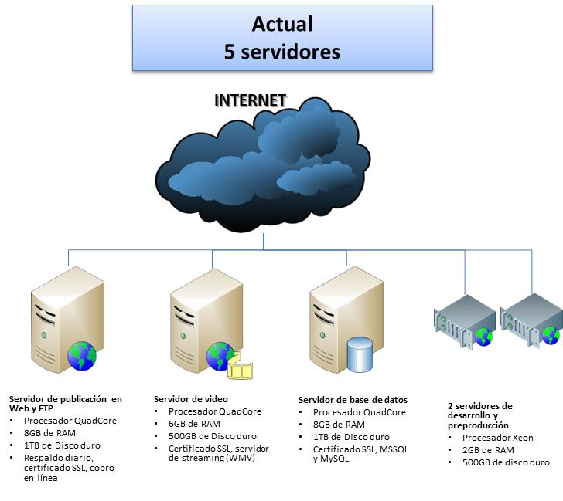

**Infraestructura de la Red Wi-Fi ICinvestav:**

La Red ICinvestav está conformada por los siguientes equipos:

* 169 Access Points para cubrir la Unidad Zacatenco
* 169 inyectores de corriente
* 4 servidores para autenticación y monitoreo de la red

A continuación se presenta la distribución de los Access Points dentro de la Unidad Zacatenco

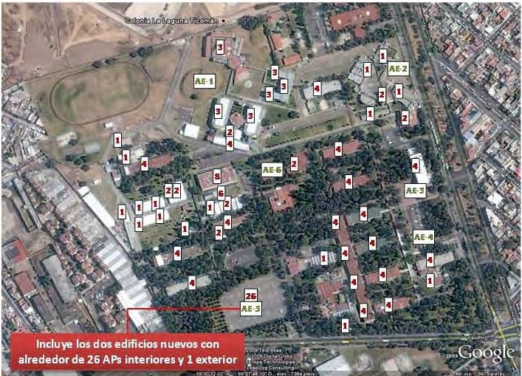

**Laboratorio Nacional de Cómputo de Alto Desempeño (LANCAD), nodo Cinvestav**

El servicio de cómputo de Alto Desempeño que se ofrece a los profesores y estudiantes del Cinvestav cuenta con las siguientes características:

| **Concepto** | **Cantidad** |
| --- | --- |
| **Clúster de Cómputo de Alto Rendimiento** | **3480 cores** |
| **Tarjetas GPU Fermi Nvidia** | **20** |
| **Fibra Óptica entre UNAM-UAM-CINVESTAV a través del STC-Metro** | **Fibra Óptica monomodo de 36 pares** |
| **Equipo Activo para red DWDM y ruteo** | **Enlace de 10 a 100 Gbps** |
| **Aire Acondicionado de Precisión para uso exclusivo del Clúster HPC** | **15 TON** |
| **Planta de Emergencia de 200 KW para uso exclusivo del Clúster HPC** | **200 KW** |
| **Sistema de respaldo de energía (UPS) de 120 KVAs para uso exclusivo del Clúster HPC** | **120 KVA** |
| **Placas Perforadas de Piso Falso para uso exclusivo del Clúster HPC** | **15 placas** |

**Enlaces de Datos en las 9 Unidades del Cinvestav.**

A continuación se presenta el ancho de banda instalado por tipo de servicio en cada Unidad del Cinvestav**:**

|  |  |  |  |
| --- | --- | --- | --- |
| **Unidad** | **Internet** | **Internet 2** | **VPN** |
| Zacatenco | 155 Mbps | Bajo demanda | 10 Mbps |
| Mérida | 30 Mbps | Bajo demanda | 1024 Kbps |
| Guadalajara | 30 Mbps | Bajo demanda | 1024Kbps |
| Monterrey | 30 Mbps | Bajo demanda | 1024 Kbps |
| Querétaro | 30 Mbps | Bajo demanda | 1024 Kbps |
| Saltillo | 30 Mbps | Bajo demanda | 1024 Kbps |
| Tamaulipas | 30 Mbps | Bajo demanda | 1024 Kbps |
| Sur | 30 Mbps | Bajo demanda | 1024 Kbps |
| Langebio | 30 Mbps | Bajo demanda | 1024 Kbps |
| Irapuato | 30 Mbps | Bajo demanda | 1024 Kbps |

**Telefonía Digital e IP.**

Actualmente el Cinvestav cuenta tanto con tecnología digital apoyada en un conmutador Avaya, así como se está en proceso de cambio a la telefonía IP mediante el uso de un servidor Cisco.

La Infraestructura disponible para ofrecer este servicio es la siguiente:

| **RECURSO** | **CGSTIC** |
| --- | --- |
| **Conmutador IP** | **Conmutador IP Puro (500 extensiones iniciales, con crecimiento a 2500)** |
| **Licenciamiento IP** | **500 extensiones (CISCO)** |
| **Buzón de Voz IP** | **50** |
| **Centro de Contacto IP** | **1 supervisor y 5 agentes** |
| **Videoteléfonos IP** | **5** |
| **Servidores Asterisk para interconexión de Unidades Foráneas** | **6** |
| **Servicio de Interconexión Telefónica IP entre Unidades** | **6 (Mérida, Guadalajara , LANGEBIO, Saltillo, Monterrey, Cd. Victoria)** |
| **Teléfonos IP** | **260** |
| **Servidor de tarificador telefónico** | **QuadCore 6GB RAM** |
| **Conmutador AVAYA** | **1360 extensiones** |

**Licencias de Software Institucionales.**

El Cinvestav cuenta con los siguientes Licenciamientos:

|  |  |
| --- | --- |
| **Licenciamiento** | **Cantidad/Tipo** |
| **Microsoft** | **Ilimitada** |
| **Mathematica** | **Ilimitada** |
| **Antivirus** | **Ilimitada** |

**Infraestructura de la Red del Cinvestav**

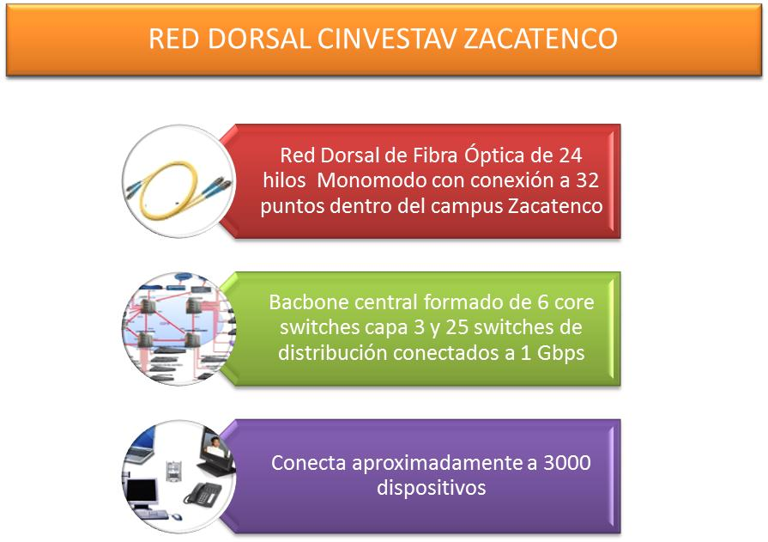La red dorsal del Cinvestav Zacatenco esta conformada por los elementos que se presentan a continuación:

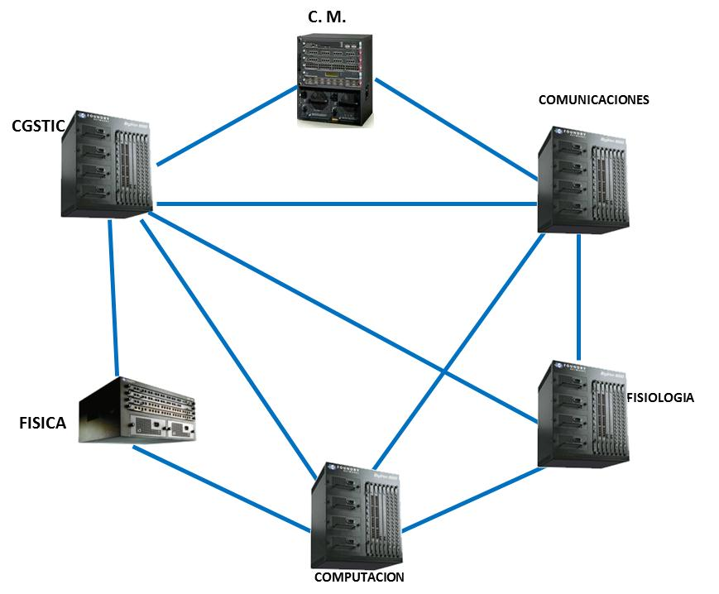A continuación se presenta la arquitectura general de la de Cinvestav Unidad Zacatenco.

Las Unidades Foráneas se conectan a la Unidad Zacatenco a través de un nodo instalado en la CGSTIC mismo que le proporciona servicios de red, voz y datos a cada una de la Unidades conectadas de la siguiente manera:

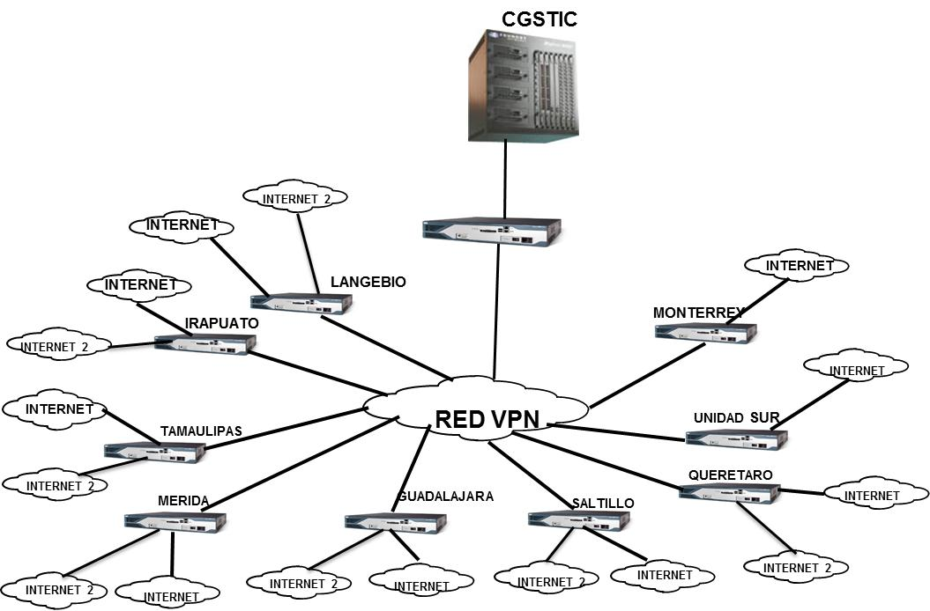

**12.11.7 Programa Especial de Mejora de la Gestión: Síntesis de las acciones y resultados relevantes.**

Al cierre de junio de 2012, de los dos proyectos vigentes en el presente ejercicio fiscal, fue concluido el denominado: *“Automatización del Servicio de Recuperación de Información por los usuarios internos del Cinvestav a través del Portal de la Biblioteca del Centro”*, razón por la cual forma parte del presente informe la “Plantilla de Cierre del Proyecto”, formato formulado por la Secretaría de la Función Pública para formalizar la terminación del proyecto de mejora.



**CONTENIDO**

|  |  |
| --- | --- |
| **Nombre de la institución:**  Centro de Investigación y de Estudios Avanzados del Instituto Politécnico Nacional | **Responsable del Proyecto:**  Dr. Marco Antonio Meraz Ríos  Secretario de Planeación del Cinvestav |
| **Nombre del Proyecto:**  Automatización del Servicio de Recuperación de Información por los usuarios internos del Cinvestav a través del Portal de la Biblioteca del Centro. | |
| **Breve descripción, ¿en qué consiste la mejora del proyecto?**  Desarrollo e implementación de formatos electrónicos mediante el software para el diseño de Sitios WEB para la solicitud de los servicios que se brindan en las bibliotecas del Cinvestav, centralizando los servicios a través del portal de la Coordinación General de Servicios Bibliográficos:   * Préstamo Interbibliotecario * Recuperación de Documentos * Análisis de la Producción Científica de los Investigadores | |
| **¿Cuáles han sido los resultados y/o beneficios del proyecto a la fecha? (Datos duros)** | |
| **ANTES**  (La información debe ser cuantitativa y cualitativa)  Para la atención y abastecimiento de la información que requerían los investigadores, académicos y estudiantes del Cinvestav, realizaban sus solicitudes de información científica y técnica a las bibliotecas:  1.- **Usuario**, elabora solicitud  2.- Recaba firmas autorización de solicitud de Jefe de Departamento, Asesor o Jefe Inmediato.  3.- Envía solicitud a (las) Biblioteca(s)  4.- **Biblioteca(s)**, recibe solicitud  5.- Registra solicitud  6.- Realiza búsqueda de información en acervo Cinvestav y Bibliotecas con quien se tiene Convenio de Préstamo Interbibliotecario  7.- Si se localiza información, se fotocopia  8.- Se notifica al usuario para recoger la información recuperada  9.- Usuario recibe y/o es notificado de que la información no se encuentra disponible  Lo anterior generaba distracción de las actividades de investigación, académica y estudiantes y el tiempo promedio que las bibliotecas tardaban para informar al usuario sobre su solicitud de información.  El uso de sistemas automatizados de información para la recuperación de información científica y técnica en formatos digitales era mínimo | **SITUACIÓN ACTUAL**  (La información debe ser cuantitativa y cualitativa)  A través de los formatos electrónicos, para la solicitud de los servicios:  1**. Usuario**, recupera formato vía Web de la Biblioteca, realiza llenado y envío por esa misma vía  2.- **Biblioteca**, accede al portal para recuperar y atender la solicitud de servicio bibliotecario  3.- Realiza búsqueda de información en acervo Cinvestav y Bibliotecas con quien se tiene Convenio de Préstamo Interbibliotecario  4.- Usuario recibe la información vía correo electrónico (la información si es localizada y/o la notificación de que no se encuentra disponible)  Con lo anterior se han reducido los tiempos en la atención de los servicios, eliminado procesos para brindar los servicios, realizado los envíos de los documentos en formatos adecuados para facilitar su lectura y evitar las impresiones a efecto de ahorrar papel optimizado los recursos invertidos, mejorado la administración en los grupos de trabajo a través del uso compartido de documentos se tiene la posibilidad de acceder a los documentos de trabajo desde sitios remotos vía WEB. |

Respecto al proyecto: “Diseño e implementación del Módulo Becas”, el avance se sitúa en la Etapa 6: “Uso de herramientas de tecnologías de información y comunicaciones; Acción 6.2: Implantar las Tecnologías de Información, actividad cuya conclusión está programada para el 31 de julio de 2012.

Los resultados y beneficios que ha generado el proyecto al cierre de junio de 2012, se presentan a continuación:

**CONTENIDO**

|  |  |
| --- | --- |
| **Nombre de la institución:**  Centro de Investigación y de Estudios Avanzados del Instituto Politécnico Nacional | **Responsable del Proyecto:**  Mtra. María Eugenia Romero Valencia  Subdirectora de Posgrado del Cinvestav |
| **Nombre del Proyecto:**  Diseño e implementación del módulo de becas | |
| **Breve descripción, ¿en qué consiste la mejora del proyecto?**  Desarrollo e implementación de un sistema que permita realizar los procesos de acopio y recepción, evaluación y formalización de los apoyos complementarios y los estímulos que otorga el Cinvestav a sus estudiantes. | |
| **¿Cuáles han sido los resultados y/o beneficios del proyecto a la fecha? (Datos duros)** | |
| **ANTES**  Se atendían de forma manual más de 1,100 solicitudes de apoyos para los estudiantes del Cinvestav y 2,500 solicitudes de becas Conacyt al año con un número muy limitado de personal operativo, por lo cual se requería un sistema que permitiera hacer más eficiente la capacidad de atención del personal.  Era necesario establecer un sistema de solicitudes que permitiera delimitar los procedimientos de las solicitudes y elaborar formatos electrónicos que para que permitiera dar cumplimiento a la integración de un padrón de beneficiarios acorde con el Sistema Integral de Información de Padrones de Programas Gubernamentales (SIIPP-G) de la Secretaría de la Función Pública. | **SITUACIÓN ACTUAL**  Se ha logrado reducir los tiempos de atención de los servicios, eliminado procesos manuales que implicaban falta de control y llenado de varios tipos de formatos a un mismo estudiante,  Se han establecido formatos adecuados para facilitar la lectura y revisión de las solicitudes.  Se ahorra papel.  Se da cumplimiento al requerimiento de la coordinadora de sector (Secretaría de Educación Pública) para la entrega en tiempo y forma del padrón de beneficiarios requerido por el SIIPP-G  Se logra un seguimiento oportuno a los estudiantes apoyados. |

**12.11.8 Programa Nacional de Rendición de Cuentas, Transparencia y Combate a la Corrupción 2008 – 2012 (PNTCC): Síntesis de las acciones y resultados relevantes.**

Para dar continuidad a los trabajos derivados del Programa Nacional de Rendición de Cuentas, Transparencia y Combate a la Corrupción 2008 – 2012 (PNTCC), y de cara al cierre del sexenio, con fecha 26 de marzo de 2012 la Secretaría de la Función Pública (SFP) publicó las guías de los temas que deberán ser atendidos en el ejercicio 2012 en cada uno de los componentes:

1. Programas Sectoriales

2. Mejora de Sitios Web

3. Participación Ciudadana

4. Blindaje Electoral

5. Lineamientos de Integridad y Ética

6. Informe de Rendición de Cuentas 2006-2012

A continuación se reporta a ese H. Órgano de Gobierno la situación de cada componente al 30 de junio de 2012.

**1.- Programas Sectoriales.**

Este componente no aplica al Centro como Organismo Público Descentralizado, en razón de que las dos acciones establecidas para el ejercicio 2012: “Seguimiento de Acciones en Programas Sectoriales” y “Difusión de Resultados y Transparencia en Programas derivados del Plan Nacional de Desarrollo en portales institucionales”, su cumplimiento está enfocado a la Coordinadora Sectorial y por lo tanto no es competencia del Cinvestav.

**2. Mejora de Sitios Web.**

Se le notifico al Centro que derivado de las características propias de su funcionamiento, misión, visión y público objetivo, entre otros factores, se ha decidido, a través del Consejo Técnico de Internet y Sitios Gubernamentales en Línea, que está exento del uso de las plantillas desarrolladas por el Sistema Internet de la Presidencia en 2012; sin embargo, ello no lo exime del cumplimiento cabal de los demás reactivos de trabajo.

En ese contexto, el 3 de julio de 2012 llegó por correo electrónico una notificación de la SFP, que indicaba se debía implementar una mejora a los contenidos del Reactivo C2 “Transparencia”, lo cual fue atendido en tiempo y forma por la Coordinación General de Sistemas de Tecnologías de la Información y las Comunicaciones (CGSTIC), mejora incorporada en la página web institucional.

Por otra parte, la CGSTIC ha dado atención a las recomendaciones y requerimientos que formulan la SFP y la Oficina de la Presidencia.

**3. Participación Ciudadana.**

De acuerdo con los alcances establecidos en la Guía 2012, este componente no aplica al Cinvestav, motivo por el cual el pasado 26 de abril se informó por correo electrónico a la Secretaría de la Función Pública lo siguiente:

Con respecto a la Guía de Participación Ciudadana 2012, le confirmo que el Centro de Investigación y de Estudios Avanzados del Instituto Politécnico Nacional (CINVESTAV) no tiene programas que impliquen la asignación de apoyos económicos (no contrataciones) para cualquier fin a personas físicas o morales no gubernamentales, razón por la cual se confirma en tiempo y forma, que nuestra institución no se encuentra en la cobertura de la Guía antes mencionada.

**4. Blindaje Electoral.**

En atención a los compromisos establecidos para este componente, relacionados con el proceso electoral federal 2012, que obligó a todas las unidades y sedes del Cinvestav a implementar acciones para prevenir la utilización de recursos públicos con fines electorales, se remitió el Formato de Seguimiento (FS) instrumentado por la SFP para dar seguimiento y registrar las acciones de Blindaje Electoral, formato con doble función: 1) Tener claridad sobre las acciones realizadas y homologar y, 2) Reportar el grado de cumplimiento (porcentaje) de las mismas, es decir, tanto de aquellas que fueron propuestas como mínimas, como de aquellas adicionales que la institución consideró necesario implementar.

Para atender este compromiso, de acuerdo con la fecha límite establecida por la Coordinadora Sectorial (9 de julio de 2012) y sus instrucciones, se recibieron los FS’s de las unidades foráneas, se requisitó el formato consolidado y se remitió dicho formato por correo electrónico a la SEP y a la SFP, así como por oficio a la SEP, formato que se presenta a ese H. Órgano de Gobierno a continuación.

**12.11.9 Cumplimiento a la Ley Federal de Transparencia y Acceso a la Información Pública Gubernamental.**

Al cierre de junio de 2012 se recibieron 38 solicitudes de información por medio del Sistema de Solicitudes de Información (SISI) del Instituto Federal de Acceso a la Información (IFAI), al cierre de junio de 2012, las cuales fueron atendidas en tiempo y forma por la Unidad de Enlace del Cinvestav. Asimismo, se atendieron 2 recursos de revisión.

En el mes de enero se efectúo la clasificación del Índice de Expedientes Reservados, correspondiente al segundo semestre de 2011, registrándose la información en tiempo y forma en el sistema de .

**ATENCIÓN AL NÚMERO DE SOLICITUDES DE INFORMACIÓN**

|  |  |
| --- | --- |
| **Solicitudes de acceso a la información recibidas en el periodo.** | **Solicitudes de acceso a la información atendidas.** |
| **38** | **38** |

**ATENCIÓN AL NÚMERO DE SOLICITUDES DE INFORMACIÓN**

|  |  |
| --- | --- |
| **Recursos de revisión interpuestos en su contra ante el IFAI** | **Resoluciones emitidas por el IFAI y cumplimiento por parte de Cinvestav** |
| **2** | **2** |

|  |  |  |  |
| --- | --- | --- | --- |
| |  | | --- | |  | |  |  |
| Nombre de la Dependencia o entidad: Centro de Investigación y de Estudios Avanzados del I.P.N | | |
| Fecha: 30/06/2012 | | |

| **Tipo de solicitudes** | **Número de solicitudes** | **Observaciones (En caso de considerarse necesarias)** |
| --- | --- | --- |
| **Estructura orgánica** |  |  |
| a) Organigrama | 2 |  |
| b) Directorio |  |  |
| c) Vacantes | 1 |  |
| d) Otros* | 3 |  |
| **Remuneraciones** |  |  |
| a) Sueldos | 2 |  |
| b) Prestaciones de servidores públicos | 2 |  |
| c) Otros* | 2 |  |
| **Información generada o administrada por la dependencia o entidad** |  |  |
| a) Trámites | 1 |  |
| b) Concesiones |  |  |
| c) Estadísticas |  |  |
| d) Resultados de encuestas |  |  |
| e) Marco Jurídico | 1 |  |
| f) Presupuesto o avance financiero | 2 |  |
| g) Otros | 2 |  |
| **Programas de subsidio** |  |  |
| a) Diseño y planeación |  |  |
| b) Presupuesto o avance financiero | 3 |  |
| c) Criterios de acceso y esquema de operación |  |  |
| d) Padrón de beneficiarios |  |  |
| e) Resultados, indicadores de impacto, informes, evaluaciones |  |  |
| f) Otros* |  |  |
| **Actividades de la institución o dependencia** |  |  |
| a) Programa de trabajo | 1 |  |
| b) Resultados de actividades sustantivas |  |  |
| c) Agenda de servidores públicos |  |  |
| d) Otros* |  |  |
| **Información referente a contratos celebrados:** |  |  |
| a) Obras públicas |  |  |
| b) Bienes adquiridos |  |  |
| c) Servicios contratados | 5 |  |
| d) Bienes arrendados | 1 |  |
| e) Licitaciones |  |  |
| f) Otros* |  |  |
| **Gastos:** |  |  |
| a) Gastos operativos |  |  |
| b) Gastos administrativos | 2 |  |
| c) Gastos de representación |  |  |
| d) Otros* | 1 |  |
| **Auditorias al ejercicio presupuestal** |  |  |
| a) Resultados |  |  |
| b) Avance de recomendaciones |  |  |
| c) Otros* |  |  |
| **Datos personales** |  |  |
| a) Datos personales | 2 |  |
| b) Otros* | 2 |  |
| **OTROS RUBROS GENERALES\*** |  |  |
| a) Mal capturadas o repetidas |  |  |
| b) No es competencia de la unidad | 3 |  |
| c) Otros |  |  |
| d) Otros* |  |  |
| **Total** | 38 |  |

**12.11.10 Observaciones de auditorías de las instancias de fiscalización en proceso de atención.**

| **ÁREA** | OBSERVACIONES EN PROCESO DE ATENCIÓN AL 30 DE JUNIO DE 2012 | | | | | | |
| --- | --- | --- | --- | --- | --- | --- | --- |
| **OIC** | | **SFP** | | **DEXT** | | **TOTAL** |
| **N°** | **%** | **N°** | **%** | **N°** | **%** |
| **SUBDIR. DE RECURSOS FINANCIEROS** | **0** | **0%** | **0** | **0%** | **0** | **0** | **0** |
| **SUBDIR. DE RECURSOS MATERIALES** | **3** | **100%** | **0** | **0%** | **0** | **0** | **3** |
| **SUBDIR. DE SERVICIOS Y MANTENIMIENTO** | **8** | **15%** | **44** | **85%** | **0** | **0** | **52** |
| **SUBDIR. DE RECURSOS HUMANOS** | **3** | **100%** | **0** | **0%** | **0** | **0** | **3** |
| **SECRETARIA ACADÉMICA** | **0** | **0%** | **0** | **0%** | **0** | **0** |  |
| **UNIDAD IRAPUATO** | **2** | **100%** | **0** | **0%** | **0** | **0** | **2** |
| **TOTAL** | **16** | **30%** | **44** | **70%** | **0** | **0%** | **60** |
|  |  |  |  |  |  |  | **100%** |

**12.11.11 Procesos de Desincorporación**

Este apartado no aplica para el Cinvestav

**12.11.12 Bases o Convenios de Desempeño**

Este apartado no aplica para el Cinvestav

**12.11.13 Otros asuntos relevantes**

Este apartado no aplica para el Cinvestav

**12.11.14 Acciones y compromisos relevantes en proceso de Atención**

Sobre el particular, se informa que en el Cinvestav no se prevén Acciones y Compromisos para el periodo del 1 de julio al 30 de noviembre, de 2012, adicionales a lo que se viene reportando.

**Dr. José Pablo René Asomoza y Palacio**

**Director General**